<

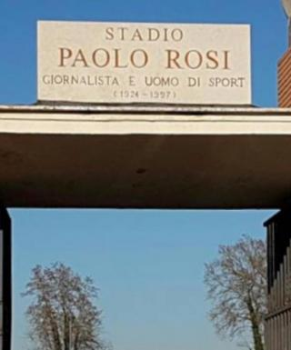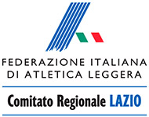
Nella capitale aperto solo il 'Paolo Rosi'

Allenamenti, il 4 maggio si riparte così
01 Maggio 2020
Riparte l'attività degli atleti di interesse nazionale. Nella Capitale aperto solo il 'Paolo Rosi'. Orari, sanificazione, accesso tecnici, attrezzi, documentazione: tutto quel che c'è da sapere

Da lunedì 4 maggio si riparte con gli allenamenti per gli atleti di interesse nazionale, così come sancito dal decreto dello scorso 26 aprile firmato dal Presidente del Consiglio dei Ministri, Giuseppe Conte (LEGGI QUI LE NORME PER LO SPORT), nel pieno rispetto delle norme igienico-sanitarie anti-contagio e del distanziamento sociale.
“In riferimento alle misure emanate con il decreto 26 aprile, riguardo la ripresa degli allenamenti all’interno degli impianti gestiti dal Comitato Regionale FIDAL Lazio, si dispongono le norme elencate di seguito” dice il presidente del comitato regionale Lazio FIDAL, Fabio Martelli.
In particolare: “A Roma l’attività di allenamento potrà svolgersi esclusivamente presso lo stadio ‘Paolo Rosi’, che sarà aperto dal lunedì al venerdì con orario 9.00-19.00 e il sabato dalle 9.00 alle 13.00 (chiuso la domenica). Spogliatoi e palestre degli impianti resteranno chiusi”.
E sempre nel documento sottoscritto dal presidente Martelli si legge che “gli atleti praticanti la marcia e il mezzofondo prolungato potranno effettuare solo prove ripetute di 400 metri fino a un massimo di 1000 metri; i tecnici potranno accedere agli impianti solo se muniti di dispositivi di sicurezza personali (mascherina e guanti). Sarà cura dei tecnici, una volta utilizzati gli attrezzi dell’impianto, provvedere alla loro sanificazione per mezzo dei prodotti disinfettanti che verranno loro forniti".
"Per accedere agli impianti - si legge - gli atleti dovranno presentare la certificazione di ‘Atleta di interesse nazionale’ rilasciata dal Comitato Regionale FIDAL Lazio. Oltre a questa, gli atleti minorenni dovranno esibire anche una dichiarazione nella quale chi esercita la potestà genitoriale manifesta esplicitamente la propria volontà di far svolgere attività di atletica leggera al proprio figlio”.
“Al momento – spiega il presidente martelli – il Comitato Regionale FIDAL Lazio non ha alcuna indicazione circa la documentazione sanitaria (tampone, analisi, triage) da presentare all’ingresso degli impianti, e si riserva di richiederla nel caso dovessero pervenire dalle Autorità preposte eventuali disposizioni in merito. Il comitato resta a disposizione per qualunque chiarimento ritenuto utile al riguardo”.

